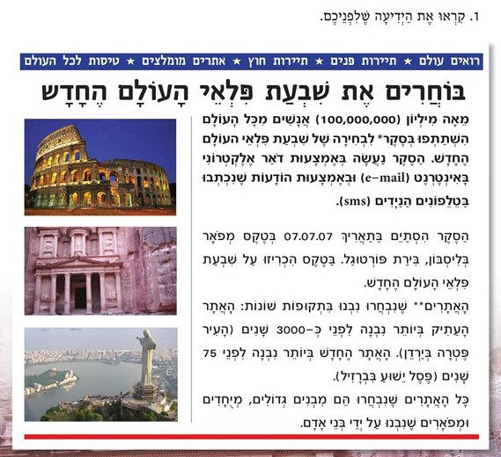

חפשו במילון או באינטרנט את פירושי המילים הבאות:

בוחר- דואר אלקטרוני- תקופה-

השתתף- טלפון נייד-

סקר- טקס-

בחירה- מפואר-

באמצעות- הכריזו-